电动牙刷
产品立项书

编号：

修 改 记 录
版次 | 修改日期 | 作者 | 修改内容
V1 | 24.01.10 | 孙书彤 | 初稿
V2 | 24.03.13 | 孙书彤 | 内容修正

产品定义书会签栏
审  核  栏 |  | 产品经理 | 签名： 日期：
审  核  栏 |  | 项目经理 | 签名： 日期：
审  核  栏 |  | 结构 | 签名： 日期：
审  核  栏 |  | 硬件 | 签名： 日期：
审  核  栏 |  | ID/视觉 | 签名： 日期：
审  核  栏 |  | 研发总监 | 签名： 日期：
审  核  栏 |  | CEO | 签名： 日期：
批准

目 录

1、市场策划 4
2、产品特色亮点 4
3、ID风格 4
4、UI风格描述 4
5、关键器件 4
5、结构设计要求 5
6、硬件设计要求 6
7、软件设计（标配/选配） 7

―――――――――――――――――――――――――――――――――――――――
注：*描述栏位为”/”表示软硬件不支持该功能；
*描述栏位为”支持”则表示软硬件支持该功能；
*模板中红色标注为示例或重点强调处，具体按实际情况填写；
*模板细项栏中为现有功能细项，可按实际情况添加；
―――――――――――――――――――――――――――――――――――――――

1、市场策划
产品定义 |  | 国内电动牙刷质同化严重，单纯的振动清洁无法满足国人日渐提升的口腔健康需求，本产品从：清洁方式、材质抑菌（无铜植毛）、针对功效等几个方面，对电动牙齿产品进行了全新的升级改进。同时本品通过刷牙习惯，智能口腔分析，给用户提示纠正口腔清洁习惯。
目标消费群体 |  | 1.15-45岁，对口腔卫生清洁较注重的群体，其中认为传统声波电机无法清洁干净的，对口腔产品专业度有需求的群体  2.针对父母牙齿问题，关注的年轻人群。
市场区域 |  | 由1~2线，逐渐辐射至全国
要求上市时间 |  | 24年6月
销售模式 |  | 1. 直播带货  2. 短视频推广  3. 电商平台销售
核心卖点 |  | 1.还原专业巴氏刷牙法： 立体扫震一体，高频震荡，参考国人刷牙方式定制；  2.刷牙分区检测：抬手唤醒，自适应刷牙区域与清洁度提醒；  3.多种刷头可选：磨圆率大于＞95%； 敏感适用0.01mm超细舒柔刷头；  4.机身也专业：抑菌pp塑料/耐磨铝合金，双配置选择，整机IPX-7级防水；  5.定制化匹配：APP智能解决方案，针对性的定制口腔清洁方案；

2、产品特色亮点
伺服电机实现立体扫振 |  | 1. 立体扫振方案：震荡同时配合扫动，能更有效的清洁牙齿细节。
多种刷头功能 |  | 3种刷头针对不同需求  清洁刷头：进口杜邦抑菌刷毛，95%以上磨圆率，背面含舌苔刷；  敏感刷头：超细高密度植毛，减少牙龈刺激。背面含舌苔刷；  锥形刷头：针对大牙及牙齿缝隙，针对性清洁；
内置陀螺仪 |  | 3. 智能倾斜角度精控，分区提醒：根据牙刷倾斜角度精准识别刷牙区域，调整合适的震动力度与扫动幅度。（如倾斜20°角时，摆动幅度降低至30°，具体以实际调试为准）
APP根据不同人调试（待定：高端版本提供详细文档） |  | 4. 结合APP个性定制不同人群所需的震动幅度，力度，强度。

3、ID风格
ID示意图片：

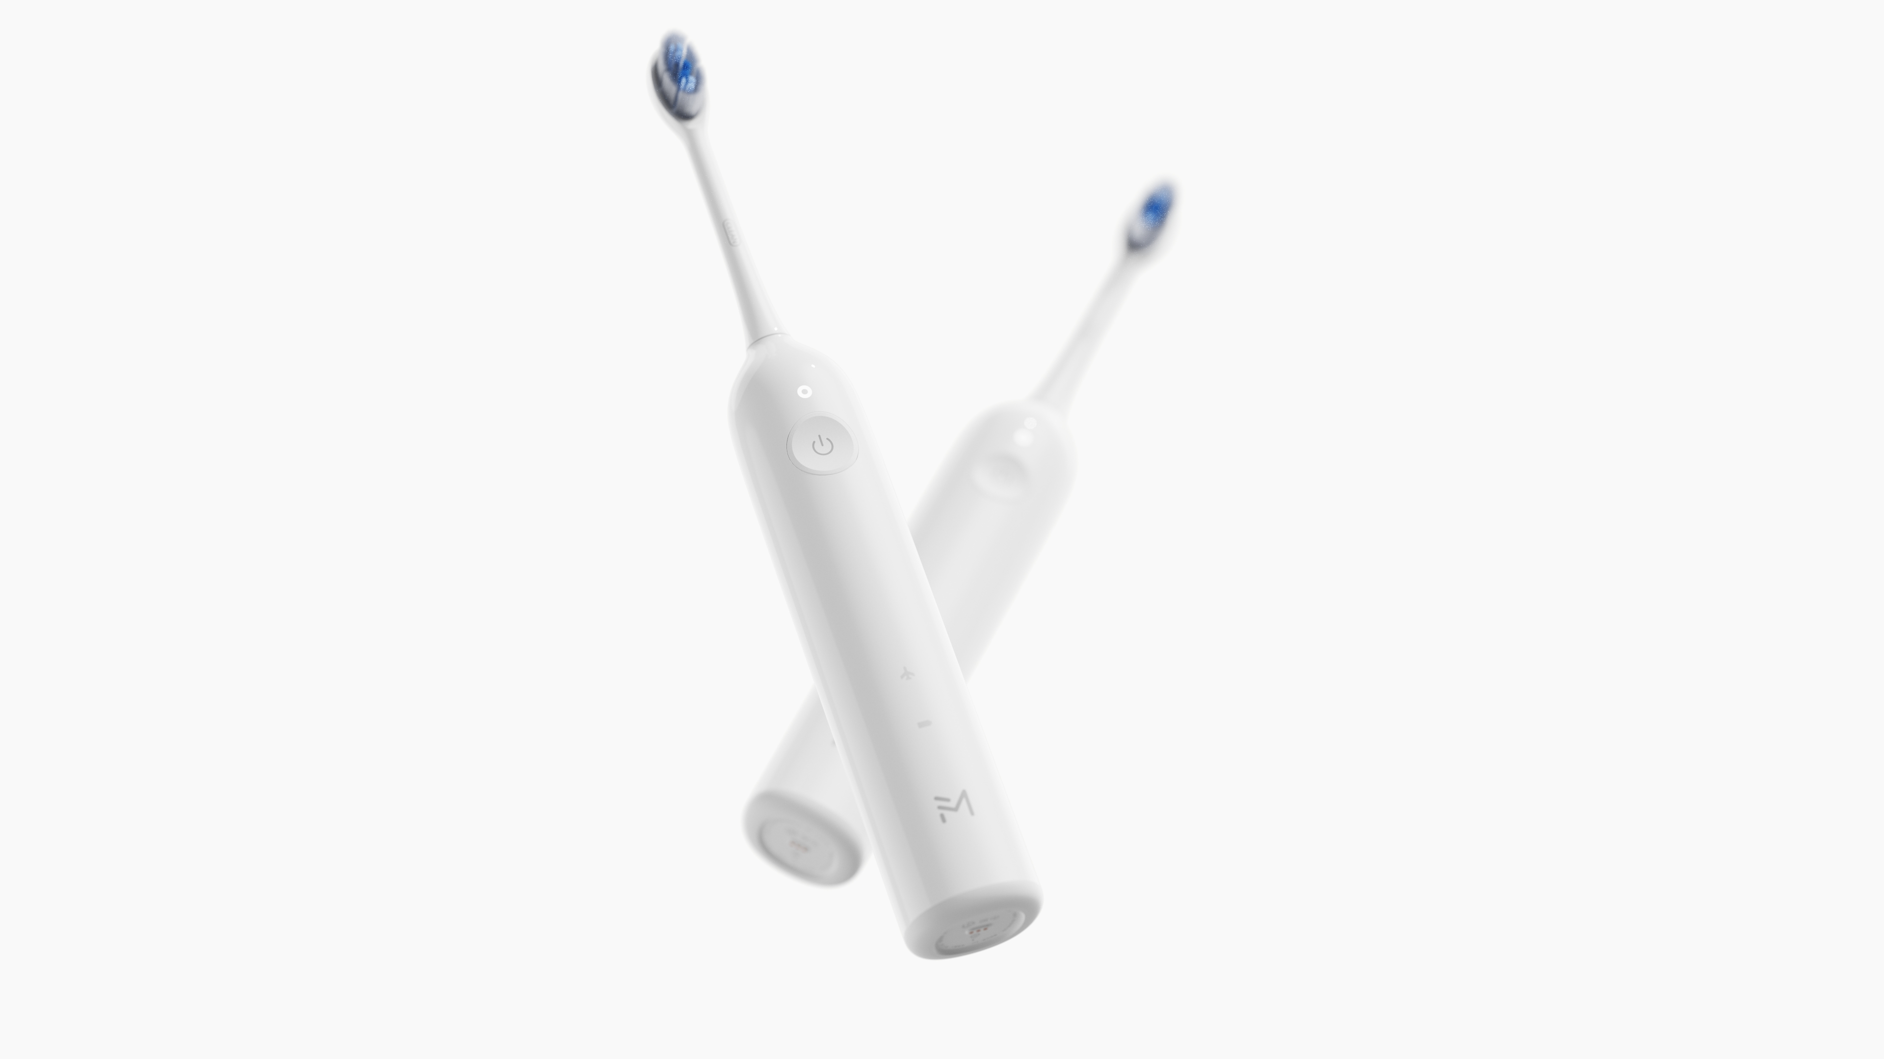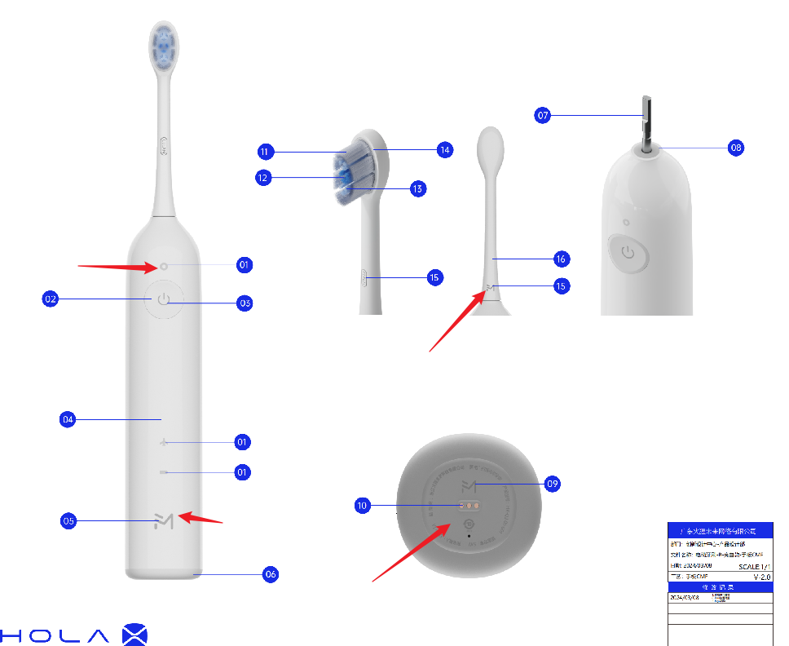

4、产品风格描述
设计要求 | - 配置： 基础款：象牙白（塑料）；  铝合金款：金属银（铝合金）；  - 工艺要求：整机IPX7级防水；外机身亮面、底壳雾面、防水按键（喷油+uv）、磁吸充电；  - 抬手唤醒，指示灯点亮，静置于桌面5秒后自动熄灭转为待机状态；  - 3款功能刷头：95%磨圆率（以签样确定刷毛材质）  刷头材质评估透明塑料刷头价格，最终以成本确定  清洁头：杜邦0.4-0.6mm清洁刷毛，双料注塑带包胶，包胶背部带条形舌苔刮功能：切毛造型参考素士立体切毛；  敏感头：杜邦0.01mm护龈刷毛，切毛造型参考莱芬敏感头，背面包胶舌苔刷头；  锥形头：杜邦0.4-0.6mm清洁刷毛，大牙处理，圆锥形功能刷头，无需包胶；
字体/大小 | 字体：设计确认；要求：大小清晰可见
按键定义 | 基础版逻辑：  机器按键1个：  【开关键、档位键】合并为1个功能键；  【指示灯】（指示灯模式说明需在牙刷机身上贴标贴指示，标贴材质参考usmile）  牙刷共有3个指示灯：模式指示灯，电量指示灯，飞行模式指示灯  模式指示灯1（3色指示）：清洁模式指示灯（蓝光常亮）、舒缓模式指示灯（黄光常亮）、抛光模式（白光常亮）  电量指示灯1(红光/白光）：当电池电量正常且牙刷被唤醒时白灯常亮，当电量低于20%时灯光呈红色闪烁（3次/秒）  蓝牙/飞行模式指示灯（白灯）：长按5秒开启飞行模式，同时可用于蓝牙连接；  【开机唤醒】  开机唤醒：抬起牙刷，牙刷自动被开机唤醒，同时按键呼吸灯闪烁  关机唤醒：1.当牙刷完成2分钟刷牙工作时，牙刷自动关机；  2.任意模式中途点按“开关键”，则牙刷关机；  【操作逻辑】  拿起牙刷，牙刷模式灯与电量指示灯以2次/秒呼吸闪烁（参考莱芬）  点按一下，清洁模式开启；再点按一下，舒敏模式开启；再点按一下，抛光模式开启；再点按一下，牙刷进入待机模式；中途长按开关机键2秒以上，则牙刷自动进入待机模式；当牙刷放入桌面持水平状态时，牙刷电量指示灯以及模式指示灯进入呼吸状态，5秒未操作后自动熄灭；  【模式】第一档为清洁模式  基础模式：1档：清洁模式、2档：舒敏模式、3档：抛光模式（中>低>高）  清洁模式：点按1下，开启清洁模式，清洁模式转速、占空比按照实机调试为准；（参考莱芬2档）  舒敏模式：点按2下，开启舒敏模式，舒敏模式转速、占空比按照实机调试为准；（参考莱芬1档）  抛光模式：点按3下，开启抛光模式，抛光模式转速、占空比按照实机调试为准；（参考莱芬3档）  个性化定制：根据APP上调控，开机自动记忆上次调控参数设定，长按5秒以上，则个性化模式数据清零，自动更换为3种基础模式；  【蓝牙连接APP】  连接方式：手机端开启蓝牙连接界面，点按“开始连接”  牙刷方式：牙刷长按3秒, 蓝牙/飞行模式显示灯闪烁，开始蓝牙连接；连接成功后，蓝牙显示灯关闭；  若连接失败，则重复以上操作。

5、关键器件
类型 | 细项 | 描述 | 备注
电机 | 震动频率 | 最高50000次 | 希望可调节到66000
电机 | 扫动角度 | 扫动角度最大，左右各30° | 希望可调节到66000
电池（18650） | 2200毫安 | 续航要求每天2次，30天续航 | 续航要求高于30天
电池（18650） | 7.4伏电压 | 电压根据电池属性 | 续航要求高于30天
电控（APP可调） | 控震动频率 | 10档范围可调 | 具体占空比，震动频率参数，参考莱芬
电控（APP可调） | 扫荡角度 | 10档范围可调 | 具体占空比，震动频率参数，参考莱芬
电控（APP可调） | 扫荡速度 | 10档范围可调 | 具体占空比，震动频率参数，参考莱芬

5、结构设计要求
1.充电方式（磁吸） | 磁吸充电线，不需要编织线
2.刷头插拔间距 | 注意参考莱芬间距尺寸
3.刷头插拔 | 刷头与电机轴插拔时，需要相互有卡位，在插入瞬间有卡位成功的声响,具体参考竞品
4.整机防水IPX7 | 整机设计需重点考虑防水
5.噪音 | 整机中档位（清洁档位）噪音不超过40分贝，整机最大档位不超过50分贝，电机支架设计时需注意降噪（噪音参考品牌：素士）
6.充电防水方式 | 磁吸触点
7.整机确保横向放置时不倒 | 可参考竞品设置凸点或切面，设计时需注意外观美观性
8.按键、显示位 | 考虑防水以及透光方案，需保证透光效果与边缘清晰可见

6、硬件设计要求
1.握感 | 优化尺寸，尺寸参考主要元器件摆放同时，保证手握舒适感
2.刷头刷毛 | 刷毛切毛根据牙齿形态切毛，可考虑切2刀或外高内低等方式
3.刷头硅胶包胶 | 刷头增加硅胶报价，减少因牙刷扫荡震动频率高导致牙齿磕碰出血情况，参考竞品：usmile
 |  |  | 备注

7、软件设计（标配/选配）
软件设计作为选配方案，根据产品最终成本核算：
基础版：共3档 清洁、敏感、抛光基础逻辑；
选配版：匹配APP 可自由设置合适自己的档位以及扫动速度与角度；

软件设计注意事项：
1.软件APP参考逻辑根据莱芬与usmile软件端内容；
2.尽可能逻辑简洁；
3.需求一页完成功能调试与基础重要信息，减少2级菜单；

